Clonación del Repositorio remoto Mochila-C5:

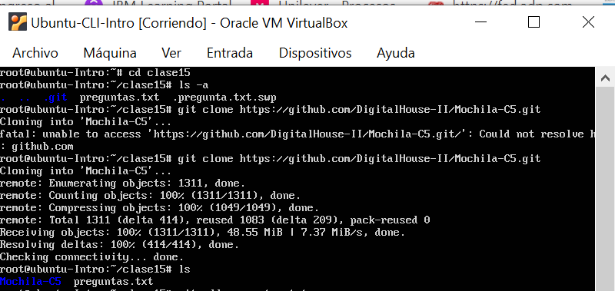

Checkout a mi Rama Bruno_Maria y cambio de lugar del archivos “preguntas.txt” a la carpeta “Cierre3”

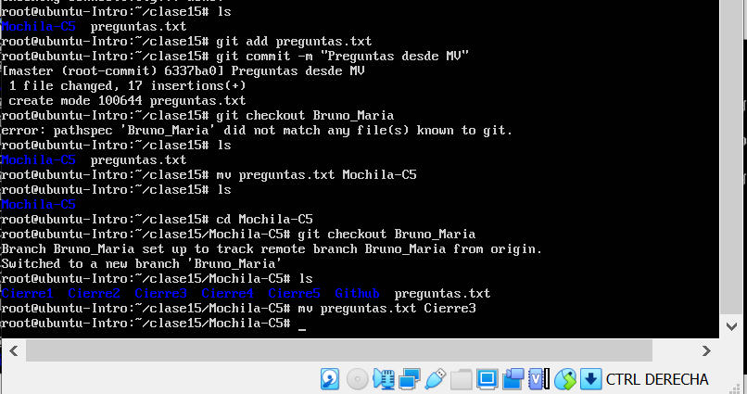

Git add y push de los agregado.

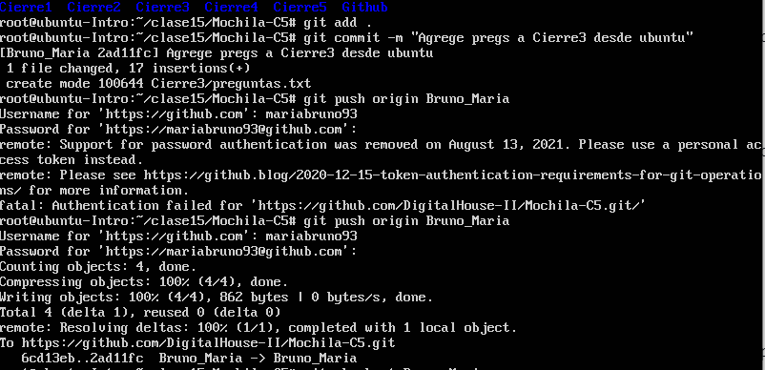

Para hacer el push fue necesario agregar el token donde me pedía la cotraseña de Github.